Уважаемые докладчики и участники конференции «EVA 2007 Москва»!

Сообщаем Вам обновлённую информацию о конференции «EVA 2007 Москва» по состоянию на 19 ноября 2007 г.:

Подготовлена и выставлена на сайте www.evarussia.ru Программа конференции, все тезисы и доклады, представленные докладчиками.

Программа немного отличается от традиционной, поэтому обращаем Ваше внимание на следующее:

В этом году конференция проходит 4 дня, с 3 по 6 декабря.
Конференция проводится под эгидой Комиссии Российской Федерации по делам ЮНЕСКО.
Выставка – только два дня, 3 и 4 декабря.

3 декабря после открытия конференции и приветствий (в 11.00), при поддержке Московского бюро ЮНЕСКО, будет проведено совершенно новое мероприятие – совместное Открытое координационное совещание руководящих органов ИКОМ России /Международный Совет музеев/, ИКОМОС России /Международный совет по охране памятников и исторических мест/, Российского Комитета Всемирного Наследия, ПИДВ /Российский комитет программы ЮНЕСКО «Информация для всех»/, РБА /Российская библиотечная ассоциация/, Союза музеев России и органов управления архивным делом России с участием представителей Государственной Думы и Совета Федерации Федерального собрания Российской Федерации, исполнительных органов власти и бизнеса:
«Формирование культурной политики и координация практической деятельности ведущих общественных объединений и учреждений культуры в области создания и сохранения цифровых информационных ресурсов по культурному и научному наследию и переходом к обществу, основанному на знании».
Будут выступать первые или вторые лица ведущих общественных объединений и ассоциаций в сфере культурного наследия, представители Министерства и Федеральных агентств. Будут обсуждаться самые острые проблемы сферы культуры вообще и возможности сотрудничества общественных организаций по самым разнообразным вопросам. Выступления в прениях по предварительной записи. Приглашаем всех принять участие в совещании!

4 декабря на первом Пленарном заседании будут заслушаны доклады наших иностранных гостей и ведущих российских специалистов по ключевым вопросам информационного общества и информатизации культуры. Будет синхронный перевод. Не пропустите!

5 декабря и 6 декабря в первой половине дня – секционные заседания и круглые столы, по 4 параллельных мероприятия. Внимательно посмотрите всю программу и выбирайте, что для Вас интересно и актуально!

Впервые на EVA Москва!
- ИКТ в сфере культуры регионов России. Доклады о региональных программах информатизации сферы культуры.
- Представляем регионы. Республика Чувашия
- Международное сотрудничество Россия - Украина. Автономная Республика Крым: социально-культурное партнерство и сотрудничество библиотек, музеев и издательств в создании электронных ресурсов
- Круглый стол "Представление языков народов России и стран СНГ в российском сегменте Интернета" (проводится совместно Российским комитетом программы ЮНЕСКО «Информация для всех»)

Традиционные по форме, новые по содержанию!
- Информационное поле современных культурных процессов
- Правовые вопросы
- Технологические решения для отрасли культуры
- Лингвистическое обеспечение информационных систем
- ИКТ в музеях. Проводится совместно с АДИТ
- Электронные ресурсы библиотек
- Культура – образованию, образование – культуре
- Круглый стол “Перспективы совершенствования системы государственного учета Музейного фонда Российской Федерации. Возможности применения электронного документооборота в учетно-хранительской деятельности музея” (проводится совместно с Россвязьохранкультурой)
- Круглый стол "Музеи, библиотеки и «Электронный Архив»: опыт и перспективы сотрудничества по комплексному оснащению учреждений культуры" (проводит корпорация "Электронный Архив")
- КАМИС-клуб "Комплексная автоматизированная информационная система КАМИС для начинающих" (проводит ЗАО «КАМИС»)
- Круглый стол Ассоциации по документации и информационным технологиям (АДИТ) – приглашаются все желающие!
- Подведение итогов 12-го фестиваля творческого интерактивного мультимедиа контента "Контент 2007"

6 декабря – заключительное Пленарное заседание
Обо всем понемногу, в основном о сотрудничестве. В т.ч. доклад П-Ж Соло (Италия) о европейских проектах (с переводом).

А вечером – традиционный фуршет! Будем вместе праздновать юбилей!

Мы надеемся, что каждый из Вас найдет что-то интересное и полезное для себя и будет активно участвовать в мероприятиях конференции все 4 дня. Мы уверены, что докладчики проявят интерес к коллегам, послушают другие доклады и посетят не только «свою» секцию.

Мы с нетерпением ждем Вас во Всероссийской государственной библиотеке иностранной литературы с 3 по 6 декабря !

Председатель организационного комитета:
Леонид Абрамович Куйбышев, | 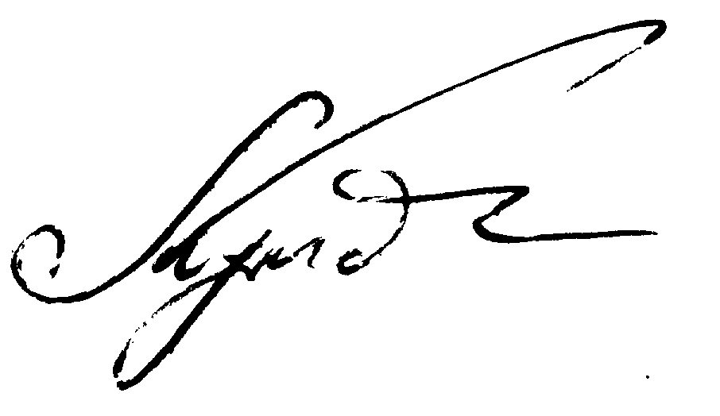
Генеральный директор Центра по
проблемам информатизации сферы культуры,
Заслуженный работник культуры РФ

